Afzuigsysteem hakhamer
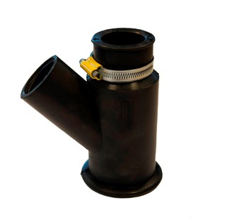
Afzuigkap voor boor-, hak- en sloophamer.
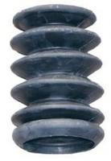
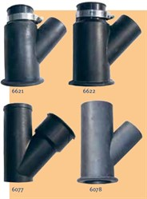
Gereedschap diameter Ø | Slang Ø | Hoogte | Art.nr.
61 mm | 38 mm | 178 mm | 6078
48 mm | 38 mm | 158 mm | 6621
43 mm | 38 mm | 158 mm | 6622
32 mm | 32 mm | 112 mm | 6077
Verlengstuk rubber t.b.v. afzuigkap 6078, 6621 en 6622 |  |  | 6130

